**MILESTONE 3**

**HIGH FIDELITY PROTOTYPE**

**COURSEREVIEW**

Diajukan untuk memenuhi nilai Milestone 3

Mata Kuliah IF3151 Interaksi Manusia Komputer

Dosen Pengampu: Dessi Puji Lestari, S.T., M.Eng., Ph.D.



Dibuat Oleh Kelompok D1:

Maharani Ayu Putri Irawan / 13520019

Fransiskus Davin Anwari / 13520025

Bryan Bernigen / 13520034

Ng Kyle / 13520040

Maria Khelli / 13520115

**PROGRAM STUDI TEKNIK INFORMATIKA**

**SEKOLAH TEKNIK ELEKTRO DAN INFORMATIKA**

**INSTITUT TEKNOLOGI BANDUNG**

**BANDUNG**

**2022**

# **BAB I**

**PERMASALAHAN**

Course Review merupakan perangkat lunak berbasis web (*web app*) yang memiliki peran sebagai alat terintegrasi untuk membantu mahasiswa dalam melakukan *perencanaan* dan *penjadwalan* pengambilan mata kuliah pada setiap semesternya. Lingkup dari aplikasi ini adalah mahasiswa ITB tingkat 2 ke atas serta mata kuliah fakultas-fakultas di ITB, baik Ganesha, maupun Jatinangor dan Cirebon.

Perencanaan mata kuliah merupakan proses mencari informasi dan detail mata kuliah, baik wajib maupun pilihan, yang tersedia serta penyesuaian dengan kemampuan yang didasarkan data historis pembelajaran mahasiswa. Kemudian, dalam melakukan proses perencanaan mata kuliah, akan dilakukan personalisasi pengguna sehingga diperlukan interaksi yang membantu untuk mendapatkan (misal *wishlist* pengguna) dan menyampaikan (misal rekomendasi pada beranda) informasi tersebut.

Selain interaksi yang telah disebutkan, disediakan juga opsi-opsi untuk menelusuri berbagai mata kuliah yang ada dan tersedia (*instructing*) dan memberikan kebebasan user dalam menelusuri baik informasi mata kuliah dan testimoni yang ada (*exploring*). Sifat *exploring* ini perlu didukung *usability* yang konsisten (standarisasi) serta kebebasan user (*user control and freedom*).

Penjadwalan mata kuliah dilakukan setelah memahami mata kuliah yang ada sehingga diperlukan interaksi yang efektif agar kegiatan penjadwalan tersebut tidak membebani kognitif pengguna (*lessen memory load*), sesederhana mungkin, dan sesuai dengan mental model pengguna (*predictable* dan *ensure usability*). Upaya lain yang dilakukan adalah pemberian status terhadap ketersediaan mata kuliah tersebut (*visibility of system status* dan *match between system and real world*) baik pembukaan kelas pada semester bersangkutan serta status kepenuhan kelas bersangkutan untuk membantu user dalam melakukan penjadwalan lebih cepat dan teratur. Agar interaksi bersifat efisien dan efektif, tipe interaksi yang paling tepat adalah *instructing*.

# 

# **BAB II**

**HASIL DISKUSI**

## **Metafora dan Desain Konseptual**

Metafora utama yang digunakan dalam perangkat lunak adalah kalender, kartu, serta mading forum. Kalender digunakan sebagai metafora dalam penjadwalan. Penggunaan metafora ini bertujuan dalam membantu user dalam mengetahui jadwal berdasarkan kalender harian serta menyimulasikan jadwal kuliah nantinya dalam bentuk *slot-slot* waktu sehingga harapannya user tergambarkan jadwal perkuliahan secara harian dan dapat mengatur waktu melalui kalender dan jadwalnya. Metafora kartu digunakan dalam memberikan opsi mata kuliah yang ada kepada pengguna. Metafora kartu ini berdasarkan kartu pada dunia nyata seperti *business card* yang memberikan informasi-informasi penting dan dasar sebelum menelusuri lebih lanjut topik bersangkutan. Metafora card ini bertujuan “memberikan user informasi yang cukup (*just enough*) untuk menentukan terhadap opsi-opsi informasi yang ada” - Christ Tse, Card Manifesto - cardstack.com, dalam konteks ini opsi informasi yang ada adalah mengenai mata kuliah yang tersedia. Metafora mading forum digunakan dalam pemberian testimoni yang ada. Dengan metafora mading forum ini, seluruh testimoni ditampilkan pada mading forum dan terbuka bagi pengguna-pengguna lainnya sebagai bahan pertimbangan.

Desain konseptual dengan memahami tujuan dari perangkat lunak adalah membantu user dalam melakukan perencanaan dan penjadwalan dalam pemilihan mata kuliah. Dasar asumsi bahwa user perlu alternatif solusi dalam membantu proses tersebut, klaim adalah diperlukannya solusi yang mengintegrasi sistem akademik dengan penjadwalan personal serta forum dan media informasi. Model konseptual pengguna adalah pencarian informasi bersangkutan (dipetakan dengan metafora kartu sebagai representasi opsi mata kuliah yang akan dicari lebih tahu informasinya), lalu user akan mempertimbangkan informasi yang ada dibantu dengan testimoni pengguna lain (dipetakan dengan metafora mading forum). User pada akhirnya akan melakukan penjadwalan (dipetakan dengan metafora kalender) berdasarkan informasi yang telah diketahui.

## **Kebutuhan (*Requirements*)**

1. Fitur login dan sign up pengguna.

Aplikasi akan meminta data kredensial pengguna untuk didaftarkan sehingga pengguna dapat melakukan *log in*. Profil mahasiswa perlu dipersonalisasi karena setiap mahasiswa memiliki latar belakang fakultas dan/atau program studi yang berbeda-beda. Dalam fungsionalitas ini, diperlukan proteksi data pengguna dengan melakukan enkripsi sebelum data disimpan di basis data. Dalam proses pendaftaran, diperlukan validasi identitas pengguna dengan cara mengunggah KTM dan/atau verifikasi lewat email.

Usability goal: Safe to use.

1. Fitur pencarian mata kuliah

Aplikasi akan menerima masukan dari pengguna pada kolom pencarian. Masukan ini berupa kode mata kuliah atau nama mata kuliah. Mahasiswa dianggap cukup mengerti terhadap sistem akademik sehingga hasil pencarian dapat dilakukan dengan metode “is substring included” dan hasil dikeluarkan secara terurut *ascending* dari kode mata kuliah. Filter, seperti hari dan waktu pelaksanaan mata kuliah, dapat diaplikasikan dalam pencarian.

Usability goal: Efficient to use.

1. Fitur Rekomendasi Mata Kuliah

Aplikasi memiliki fitur untuk memberikan rekomendasi mata kuliah berdasarkan preferensi user, data historis, dan data user lainnya. Hal ini perlu diadakan karena banyak orang yang kebingungan dalam memilih mata kuliah apa yang sesuai dengan minat ataupun mata kuliah apa yang biasa diambil pada suatu semester. Tujuan dari fungsi ini adalah membuat aplikasi ini menjadi lebih efektif dengan memberikan fitur yang belum ada di aplikasi manapun.

Usability goal: Effective to use

1. Penjadwalan Pengambilan Mata Kuliah

Aplikasi memiliki fitur penjadwalan pengambilan mata kuliah, dimana user dapat memasukkan mata kuliah-mata kuliah yang ingin diambil semasa kuliah. Aplikasi kemudian memberikan rekomendasi pengambilan mata kuliah tiap semesternya, berdasarkan jadwal penyelenggaraan mata kuliah yang dipilih pada semester sebelumnya dan *prerequisites* mata kuliah tersebut. Fitur ini dapat mengatur agar mahasiswa dapat mengambil mata kuliah yang diinginkan tanpa berbenturan satu sama lain selama masa kuliah maupun dengan mata kuliah wajib, namun tetap dapat memenuhi *prerequisite* mata kuliah yang ingin diambil. Fitur ini dapat menerima input secara langsung berdasar preferensi pengguna.

Usability goal: Effective to use

1. Fitur Informasi Mata Kuliah

Aplikasi akan menampilkan testimoni pada saat ditampilkan detail mengenai suatu mata kuliah. Testimoni yang ditampilkan ini bersumber dari fitur opsional bagi mahasiswa untuk memberikan testimoni mengenai mata kuliah yang telah diselesaikan. Testimoni kemudian dapat dilihat oleh mahasiswa lain pada penyelenggaraan PRS selanjutnya. Testimoni yang diberikan juga akan menampilkan indeks mahasiswa, fakultas atau program studi, angkatan, serta semester pengambilan.

Usability goal: Have good utility.

1. Melihat dan mengubah profil pengguna

Aplikasi akan menyimpan data pengguna, dan data tersebut dikelola oleh pengguna bersangkutan. Pengguna dapat mengupdate profil tersebut sesuai kebutuhan. Selain itu, update transkrip historis dilakukan pada fitur ini.

Usability goal: Safe to Use.

## **Pengalaman Pengguna Terpenting**

## User experience goal yang paling penting adalah *helpful*. Hal ini dikarenakan, aplikasi menyediakan kemudahan penggunaan dan layanan proses dalam melakukan pemilihan mata kuliah guna Pengambilan Rencana Studi (PRS). Aplikasi ini dibuat dan didesain dengan motivasi membantu mahasiswa ITB.

## 

# **BAB III**

**HASIL INDIVIDUAL**

## **Kebutuhan 1: *Log in* dan registrasi pengguna**

Berikut adalah *low fidelity* design yang didesain pada tugas sebelumnya.

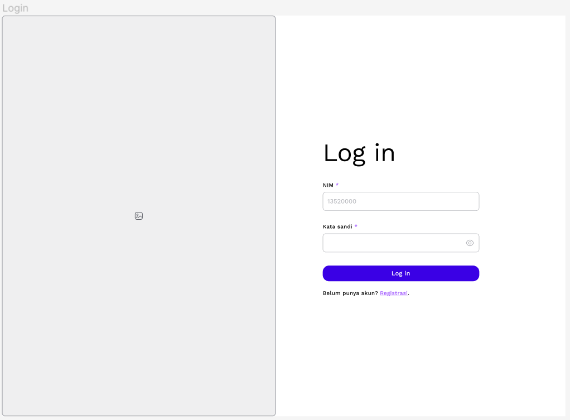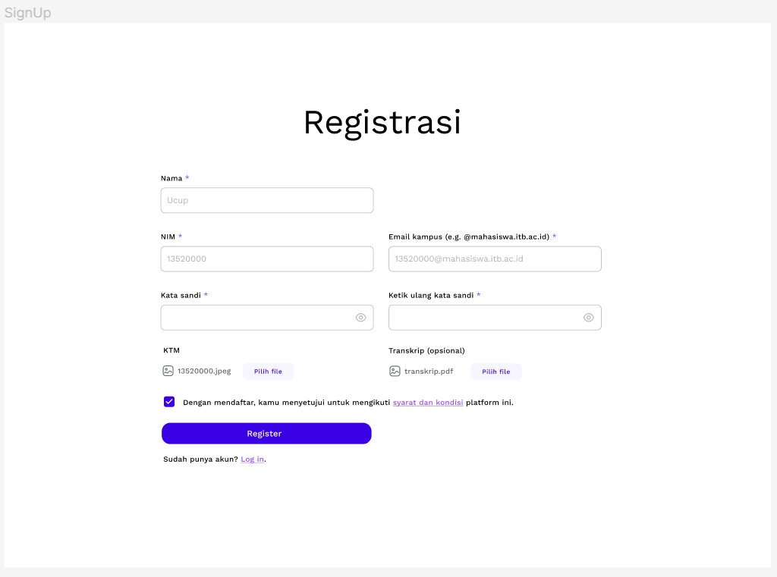

Gambar 1 dan 2. Sketsa *low fidelity* tampilan halaman login dan registrasi

Sebenarnya, tidak banyak yang berubah. Kami menambahkan sebuah foto (ITB Jatinangor) dan membuat interaksi-interaksi yang bisa diklik. Contohnya adalah sebagai berikut.

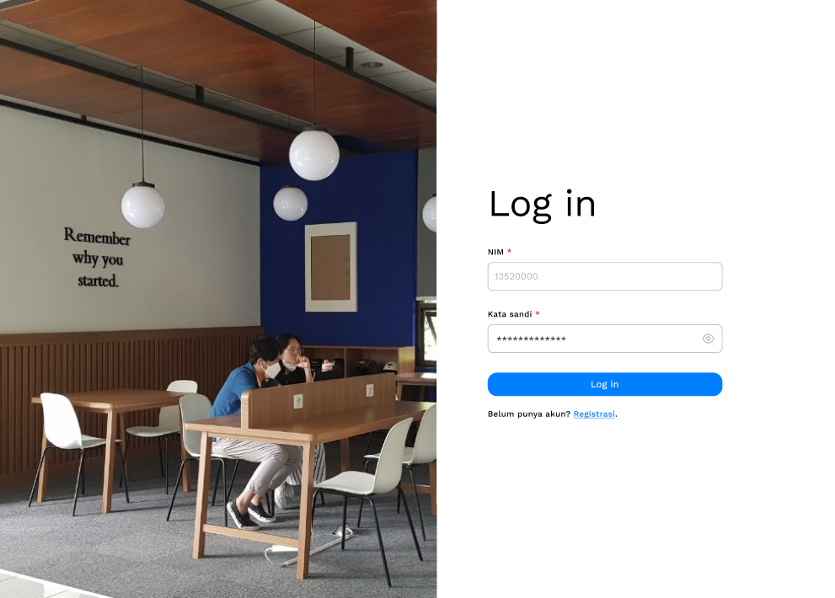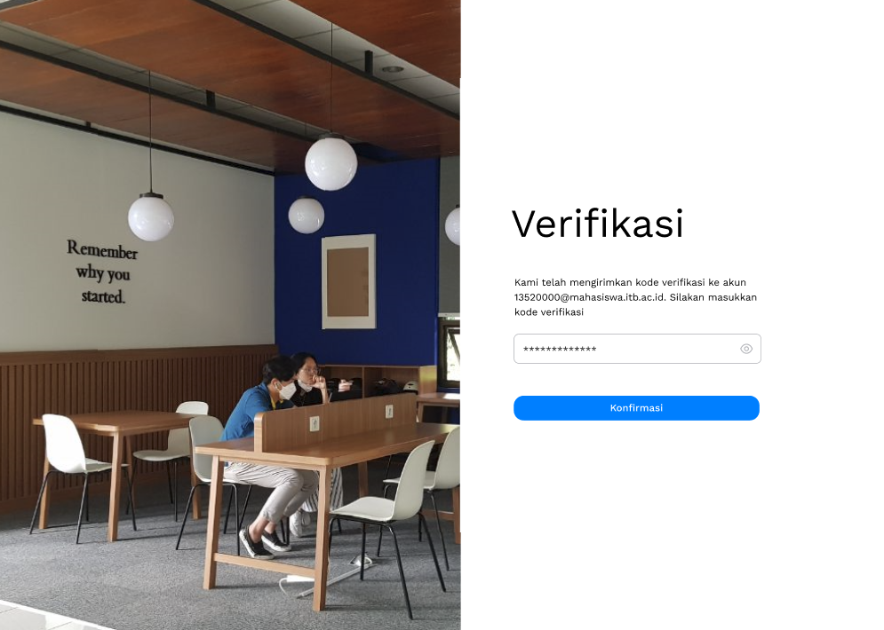

Gambar 3 dan 4. Tampilan *high fidelity* halaman login dan verifikasi

Setelah pengguna melakukan registrasi, pengguna akan dipindahkan ke halaman login. Untuk login pertama, pengguna akan diminta untuk verifikasi akun melalui email terlebih dahulu.

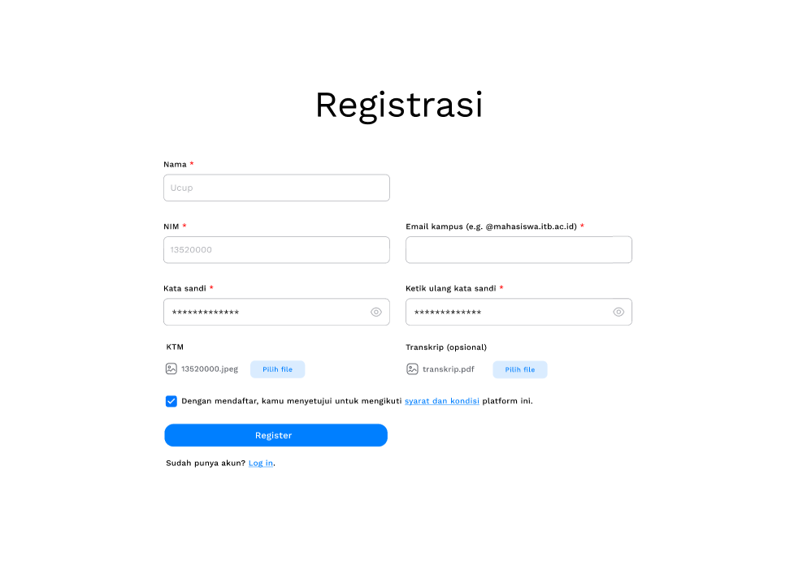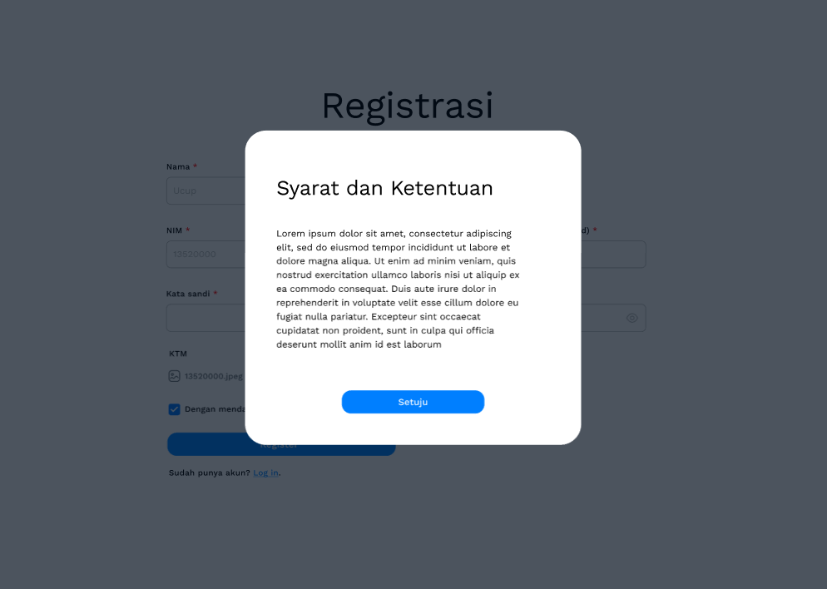

Gambar 5 dan 6. Tampilan *high fidelity* halaman registrasi

Kemudian, untuk halaman registrasi, ditambahkan *pop-up* atau modal untuk syarat dan ketentuan yang harus dibaca pengguna sebelum melakukan registrasi.

Penanggung jawab: Maria Khelli (13520115)

## **Kebutuhan 2 dan 3: Rekomendasi mata kuliah dan pencarian mata kuliah**

Berikut merupakan tampilan *low fidelity* halaman utama yang memuat dua fitur yakni rekomendasi dan pencarian mata kuliah

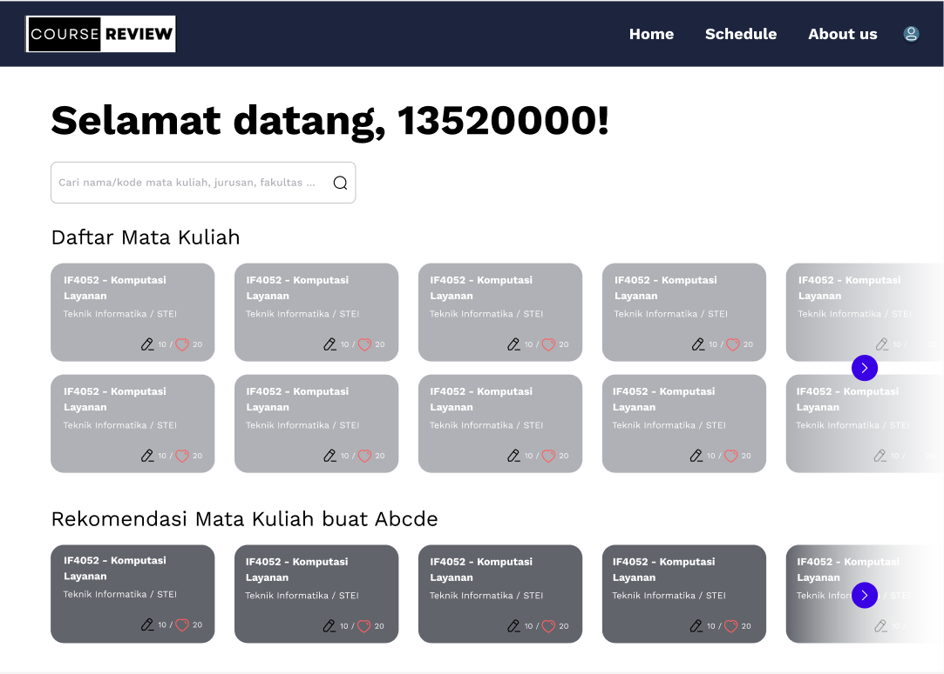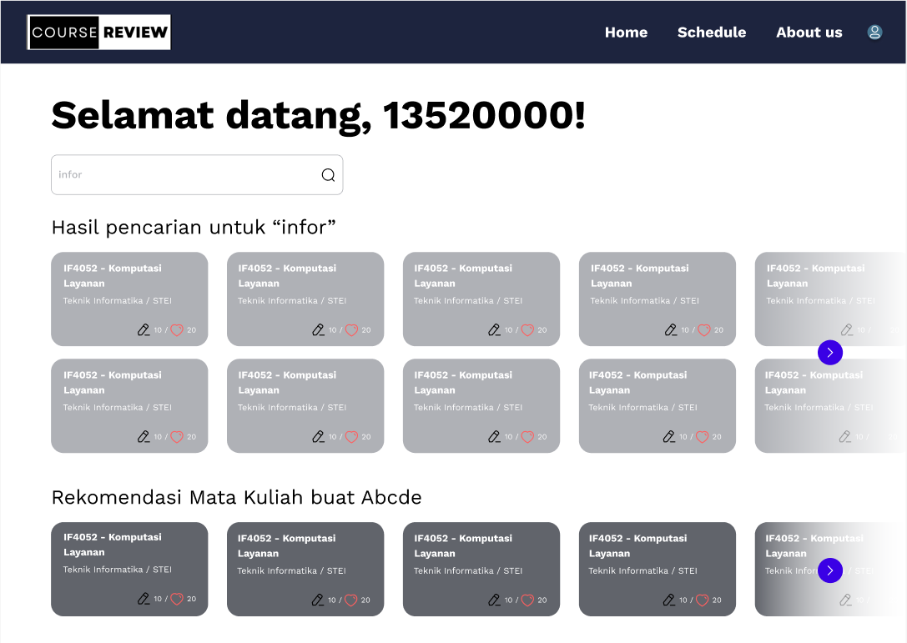

Gambar 5 dan 6. Sketsa *low fidelity* tampilan halaman utama

Sebagai perbandingan, berikut merupakan tampilan *high fidelity* halaman utama,

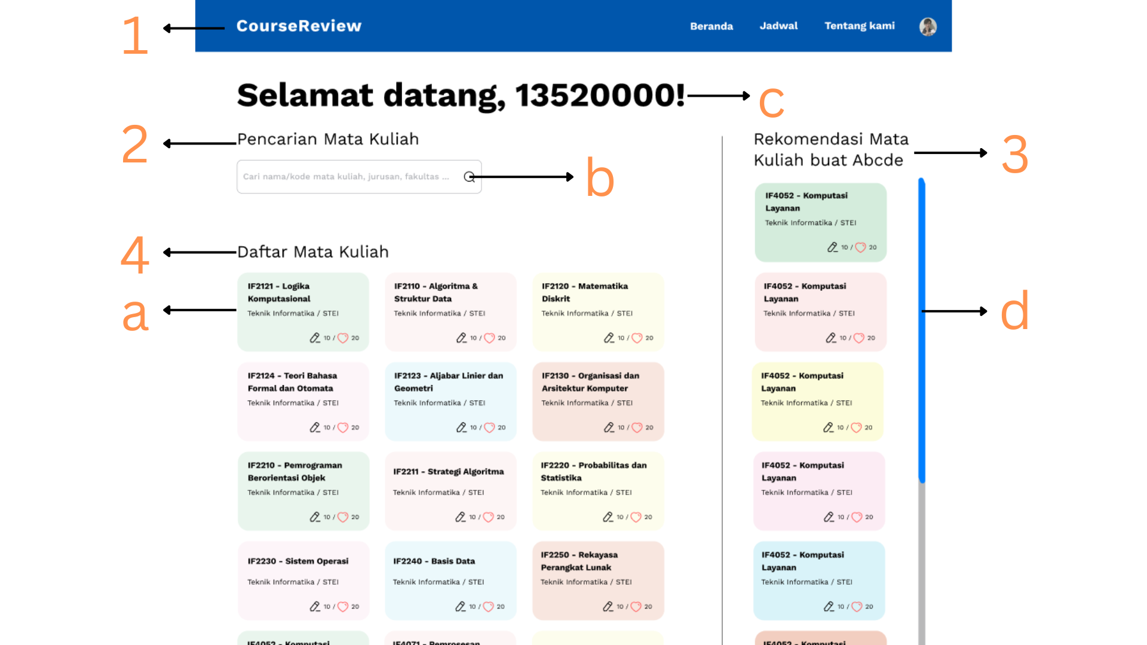

Gambar 7. Tampilan *high fidelity* halaman utama

Halaman utama memuat dua fitur yang dibagi ke dalam empat bagian yang ditunjukkan dengan nomor 1, 2, 3, dan 4 pada gambar 7. Halaman utama ini dapat diakses setelah melakukan *login* dan registrasi, serta jika logo CourseReview pada *navigation bar* di klik (1). Terdapat pula bagian pencarian mata kuliah (2), bagian tampilan rekomendasi mata kuliah (3), serta daftar mata kuliah (4).

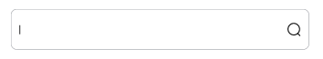

Gambar 8 dan 9. Interaksi *hover* dan pengisian (*instructing*) pada bar pencarian

Bagian pencarian mata kuliah dapat digunakan untuk mencari mata kuliah sesuai kata kunci yang dimasukkan dan dicocokkan terhadap berbagai pilihan, yakni kode, nama mata kuliah, jurusan, serta sekolah/fakultas penyelenggara untuk mewujudkan *usability goal*-nya, yakni *efficient to use*. Tipe interaksi yang digunakan pada bagian ini adalah *instructing*, yakni dengan memasukkan kata kunci dan menekan tombol cari (b). Tipe interaksi *manipulating* digunakan pada *scroll* halaman. Ketika tombol cari ditekan, tampilan daftar mata kuliah akan berubah untuk menampilkan mata kuliah-mata kuliah yang sesuai dengan kata kunci. *Cards* yang ditekan akan mengarahkan pada halaman detail info mata kuliah. Desain pada bagian ini mewujudkan aspek *UX goals* *helpful* dengan menampilkan fitur penting pada halaman utama dengan alokasi *space* yang seimbang.

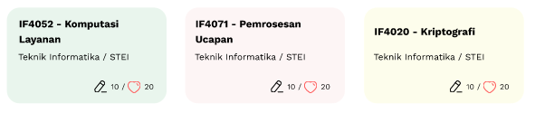

Gambar 10. Tampilan hasil pencarian dengan kata kunci “Informatika”

Bagian rekomendasi mata kuliah, untuk mewujudkan *usability goal effective to use*, didesain dengan menampilkan aspek-aspek penting mata kuliah, dan diletakkan di bagian kanan layar agar mudah diakses. Tipe interaksi yang digunakan adalah *manipulating* dalam *scroll* halaman. Ketika *card* di-klik akan diarahkan ke halaman detail mata kuliah.

Pengembangan dari *low fidelity* terletak pada pengaplikasian *grid* yang lebih disesuaikan dengan *local aesthetics* target pengguna sehingga *scroll* ke samping diganti menjadi *scroll*ke bawah. Dengan demikian, tombol geser ke samping juga tidak diperlukan. Selain itu diterapkan pula warna yang seimbang demi *respect user’s eye and attention*.

Berdasarkan aspek-aspek *good UI*, diterapkan *grid* pada peletakan keempat bagian. Bagian *navigation bar* diletakkan di bagian atas, di bawahnya terdapat bagian pencarian dan rekomendasi yang sejajar. Bagian rekomendasi kembali dibagi menjadi dua, yakni kolom pencarian dan *cards* yang berisi mata kuliah dengan peletakan yang sejajar dengan *card* pada bagian rekomendasi. Diterapkan pula aspek *typography*, dimana font yang digunakan minimal 16 pixel dan diberikan penekanan melalui ukuran font yang lebih besar pada kode dan nama kuliah demi aspek *readability*. Font yang digunakan berjenis sans-serif agar memberikan kesan simpel dan *approachability* serta aspek *aesthetics*.

Berdasarkan *basic principles of UI design*, diterapkan beberapa poin, antara lain: membuat *bar* pencarian melakukan pencarian, *logical grouping* per fitur, *respect user’s eye and attention* melalui penggunaan *alignment* teks serta pemilihan *color palette* pastel yang seimbang sekaligus kontras, meletakkan tombol cari sebagai bagian dari *bar* pencarian, konsistensi terhadap halaman-halaman lain, dan intuitivitas penggunaan *icon* pencarian, jumlah review, dan jumlah *wishlist*.

Penanggung jawab: Maharani Ayu Putri Irawan / 13520019

## **Kebutuhan 4: Melihat dan mengubah jadwal**

Berikut merupakan tampilan *low fidelity* pada halaman penjadwalan:

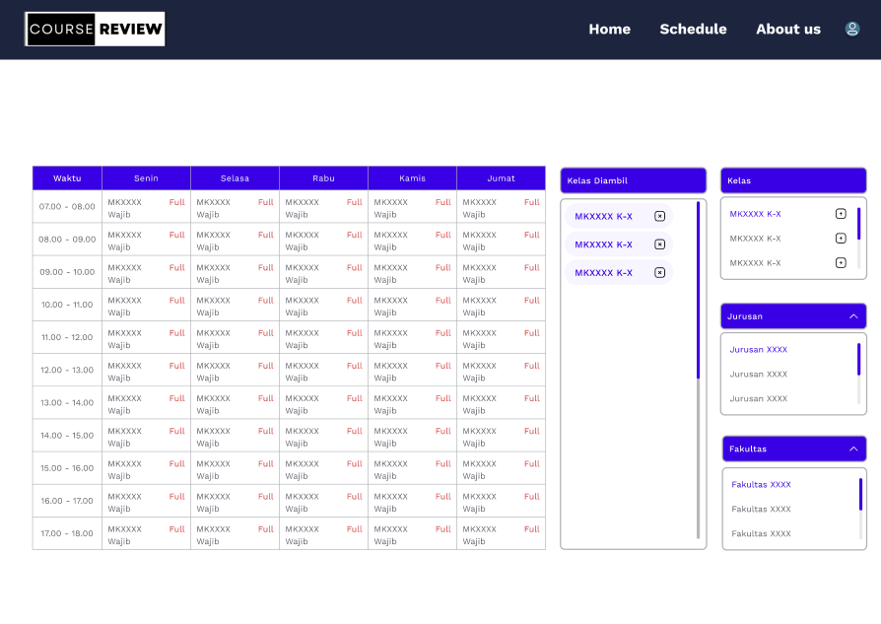

Gambar 11. Sketsa *low fidelity* halaman penjadwalan

Sedangkan berikut merupakan tampilan *high fidelity* pada halaman penjadwalan pada dua kondisi, yakni kondisi awal dan setelah interaksi:

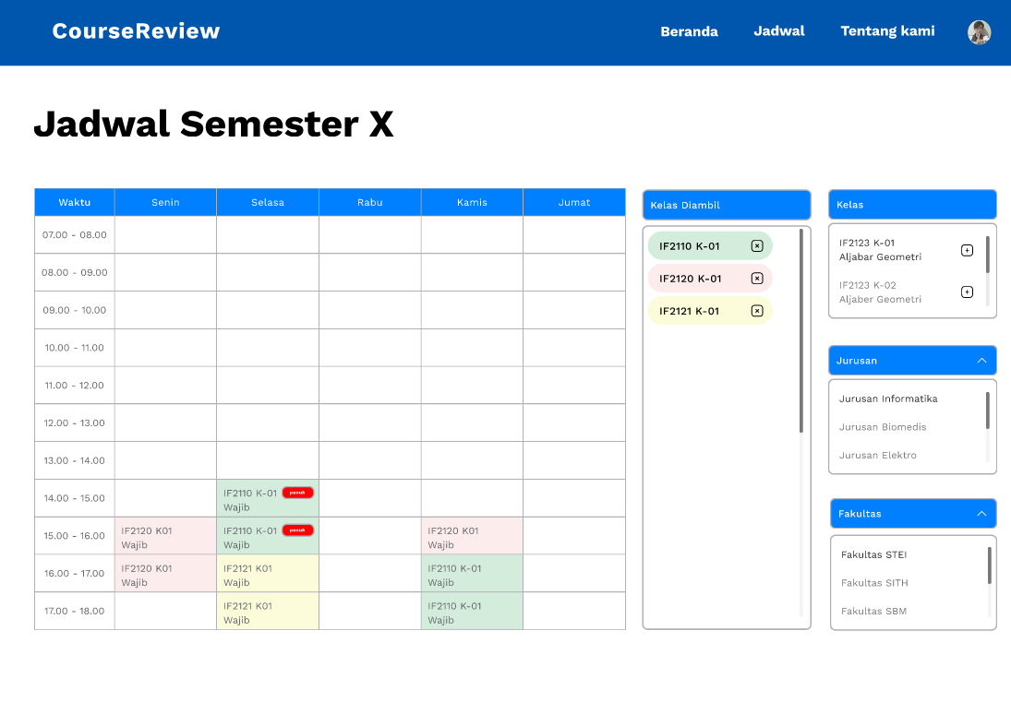

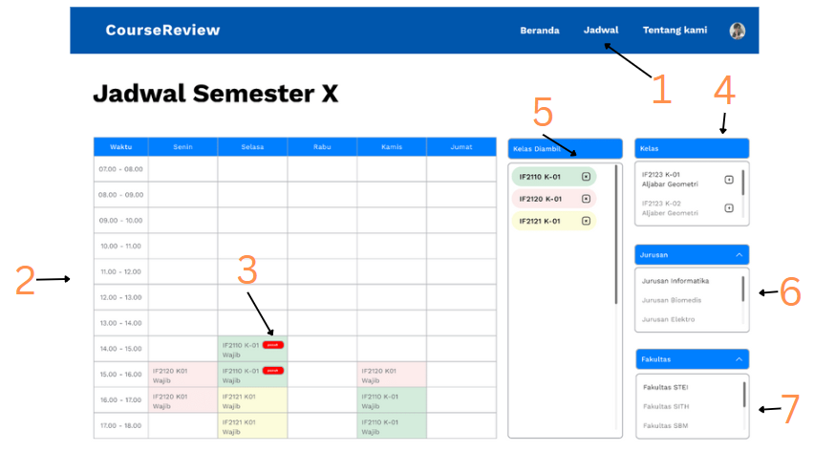

Gambar 12 dan 13. Tampilan *high fidelity* halaman penjadwalan state awal

Pengembangan low fidelity ke high fidelity adalah penambahan status serta pemilihan warna dari halaman jadwal. User akan memasuki state awal dengan masuk melalui menu **“***Jadwal***”** (1) pada Navigation Bar. Terdapat 3 bagian utama yaitu kalender (2), daftar kelas diambil (5), serta kelas yang dapat diambil (4). Untuk melakukan filter terhadap kelas dapat dilakukan dengan memilih fakultas (7) lalu memilih jurusan (6).

Pada kalender terdapat slot-slot waktu per jam yang akan terisikan mata kuliah yang ditambahkan (3) (terdapat pada bagian kelas diambil (5). Untuk menambahkan cukup dengan melakukan klik terhadap tombol (+) pada salah satu mata kuliah dibagian kelas (4). Pemilihan warna berbeda setiap matkulnya untuk mempermudah user (**respect user’s eye and attention**). Terlihat pada bagian (3), status merah penuh yang memberikan status keterisian kelas kepada user, hal ini bertujuan memberikan status dari sistem serta mensinkronisasi dengan keadaan peminatan kelas bersangkutan (*visibility of system status* dan *match between system and real world*).

Bagian kontrol (4), (6), dan (7) disimpan pada bagian kanan dengan pertimbangan easy of access serta dilakukan penempatan yang sama untuk mendukung ***logical grouping***. Dengan pertimbangan-pertimbangan tersebut membantu user dalam mengerjakan perencanaan dan penjadwalan mata kuliah dan bersifat **helpful**, sesuai UX goal dari aplikasi.

Dalam penghapusan mata kuliah dari jadwal, user dapat menghapus entry dari menu kelas diambil (5) dengan tombol (x).

Flow Menambah mata kuliah ke jadwal:

1. Filter fakultas pada menu (7).
2. Filter Jurusan pada menu (6).
3. Pilih lalu klik (+) mata kuliah yang tersedia pada menu (4).

Dalam penghapusan mata kuliah dari jadwal, user dapat menghapus entry dari menu kelas diambil (5) dengan tombol (x).

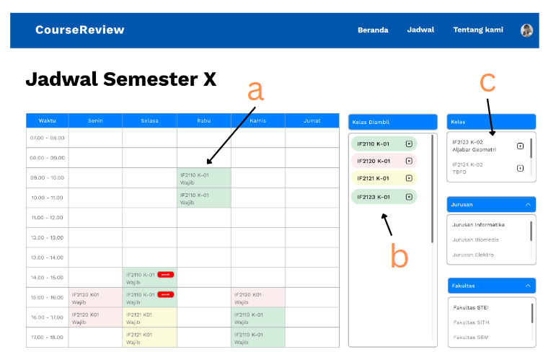

Gambar 14. Tampilan *high fidelity* halaman penjadwalan proses penambahan

Jika pada state awal, user menambahkan IF2123 K-01 pada menu Kelas, maka akan muncul pada menu seperti gambar di atas. Pada bagian (a) akan muncul kelas secara otomatis pada slot jadwal bersesuaian. Pada bagian (b) akan muncul kelas secara otomatis sedangkan pada (c) akan dihapus kelas yang ditambahkan tersebut. Jika user memutuskan untuk menghapus kelas mata kuliah bersangkutan (yaitu IF2123 K-01), maka akan kembali ke state awal.

Flow mengubah filter:

1. Filter fakultas pada menu (7).
2. Filter Jurusan pada menu (6). (opsional)

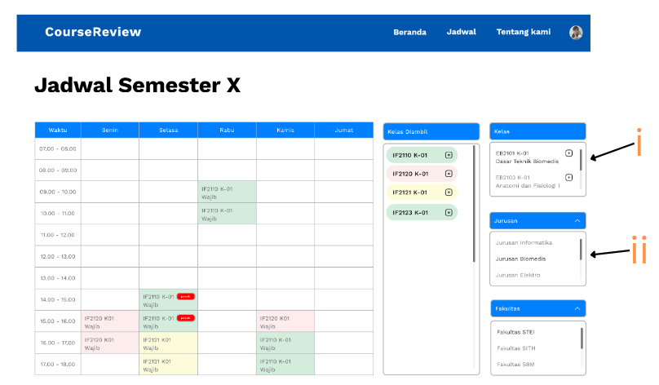

Gambar 15. Tampilan *high fidelity* halaman penjadwalan menu pengubahan

Jika dilakukan pengubahan fakultas menjadi SBM, otomatis pilihan pada bagian (4) dan (6) akan berubah. Terlihat pada gambar di atas (i) dan (ii) terjadi perubahan pilihan baik jurusan maupun kelas yang tersedia, hal ini akan mendukung sifat intuitive (perubahan scope lebih besar otomatis mengubah scope lebih kecil).

Penanggung jawab: Ng Kyle / 13520040

## **Kebutuhan 5: Melihat detail informasi mata kuliah**

Berikut merupakan tampilan *low fidelity* pada halaman detail informasi mata kuliah

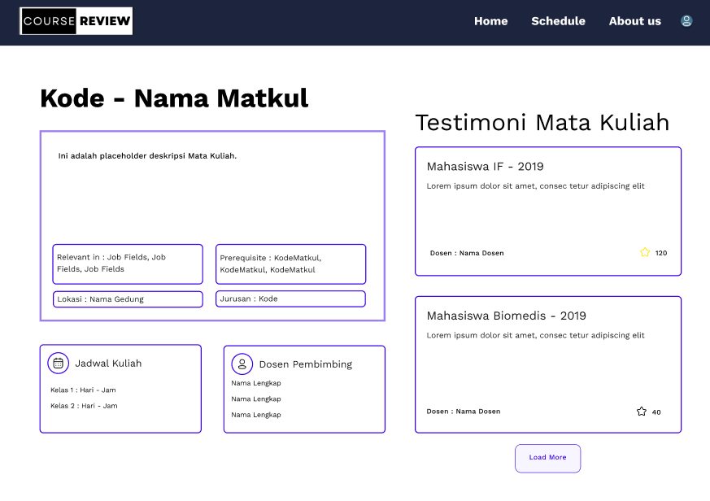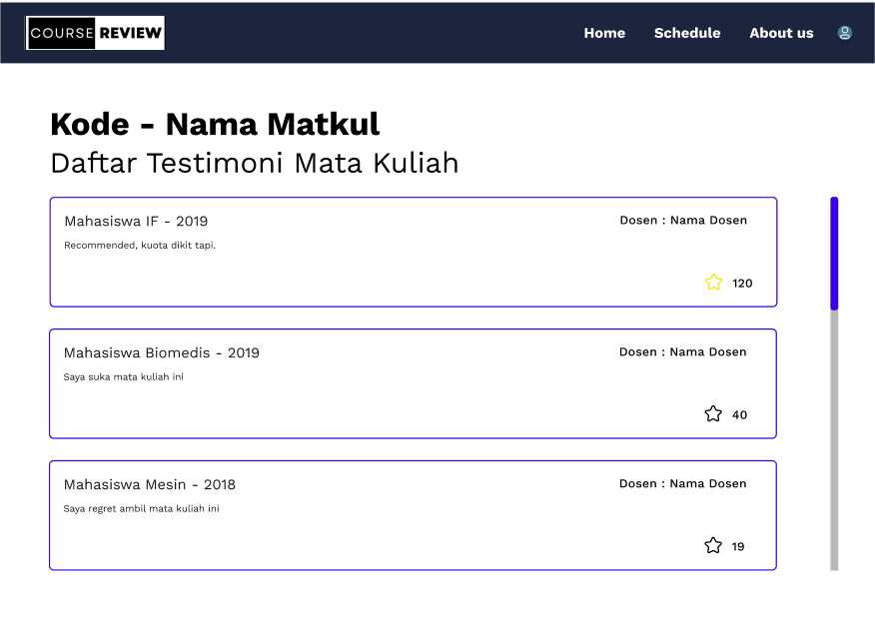

Gambar 16 dan 17. Sketsa *low fidelity* halaman detail informasi mata kuliah

Sedangkan berikut merupakan tampilan *high fidelity* pada halaman detail informasi mata kuliah

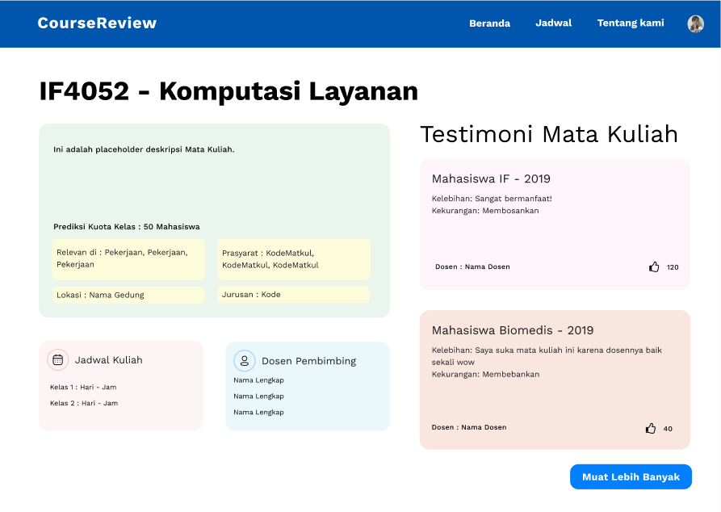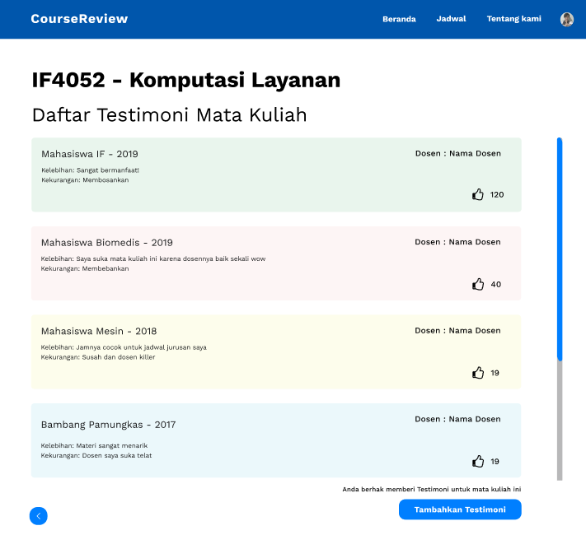

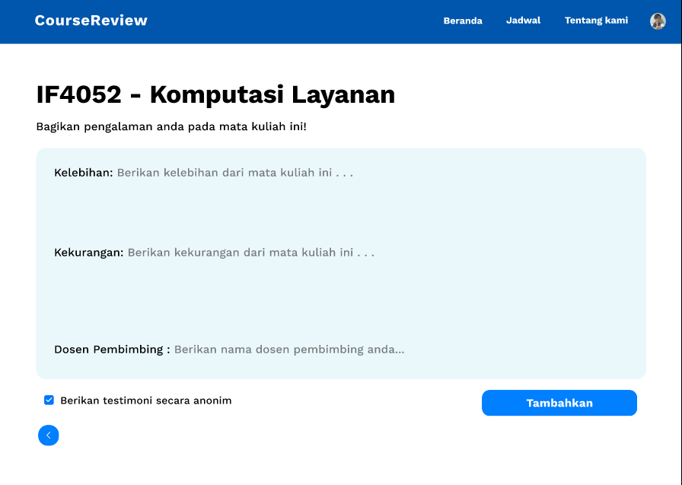

Gambar 18, 19, dan 20. Halaman detail mata kuliah, testimoni, dan detail testimoni

User dapat mengakses halaman detail informasi mata kuliah setelah menekan salah satu mata kuliah yang muncul pada rekomendasi mata kuliah. Pada halaman ini user dapat melihat semua informasi penting mengenai mata kuliah dan juga menampilkan beberapa testimoni dengan ‘nilai bermanfaat’ paling tinggi. Jika menekan tombol ‘Muat Lebih Banyak’ maka pengguna akan di navigasi ke halaman testimoni mata kuliah.

Halaman Testimoni mata kuliah akan menampilkan semua testimoni tentang mata kuliah yang bersangkutan, dimana testimoni tersebut berisi kelebihan, kekurangan, dan nama dosen pembimbing dari mata kuliah tersebut. Pembuat testimoni dapat berupa nama pembuat testimoni atau jurusan dan tahun lulusnya tergantung dengan kemauan pembuat testimoni. Testimoni diurutkan dengan banyaknya orang yang menilai testimoni tersebut bermanfaat, hal ini dilakukan dengan menekan tombol jari jempol yang ada pada pojok kanan bawah testimoni.

Jika pengguna telah menyelesaikan mata kuliah tersebut, maka pengguna berhak untuk memberikan testimoninya sendiri dan muncul tombol ‘Tambah Testimoni’. Ketika ditekan, pengguna akan dinavigasi ke halaman penambahan testimoni dimana pengguna harus mengisi kelebihan, kekurangan, dan nama dosen pembimbing mata kuliah yang bersangkutan. Pengguna juga dapat mengisi checkbox untuk menentukan jika pengguna ingin memberi testimoni secara anonim atau tidak, jika diberi testimoni secara anonim maka pada penampilan testimoni hanya akan menampilkan jurusan dan tahun masuk pengguna. Jika semua field telah diisi maka dapat ditekan tombol tambah untuk menambahkan testimoni.

Pengembangan dari low fidelity dapat dilihat mayoritas pada bagian testimoni. Diganti simbol testimoni bermanfaat dari logo hati menjadi logo jempol. Selain itu penulisan testimoni lebih dibatasi dengan keharusan menulis kekurangan dan kelebihan. Hal ini agar testimoni yang diberikan dapat lebih objektif dan tidak penuh hanya dengan kelebihan atau hanya kekurangan. Terdapat juga perubahan minor pada halaman detail kuliah dari tampak grafis dan informasi yang disajikan diperluas lagi.

Penanggung Jawab : Fransiskus Davin Anwari - 13520025

## **Kebutuhan 6: Melihat dan mengubah profil pengguna**

Berikut merupakan tampilan *low fidelity* pada halaman profil pengguna:

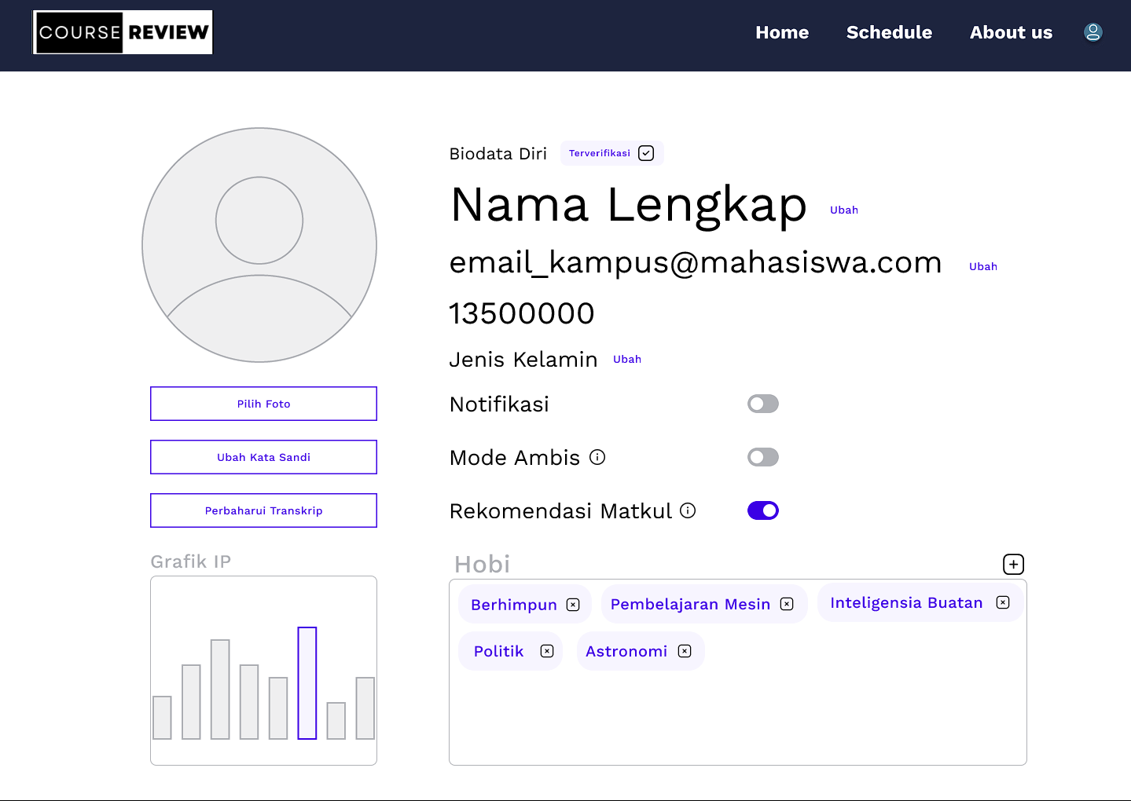

Gambar 21. Sketsa *low fidelity* halaman profil

Berikut merupakan tampilan *high fidelity* pada halaman profil pengguna:

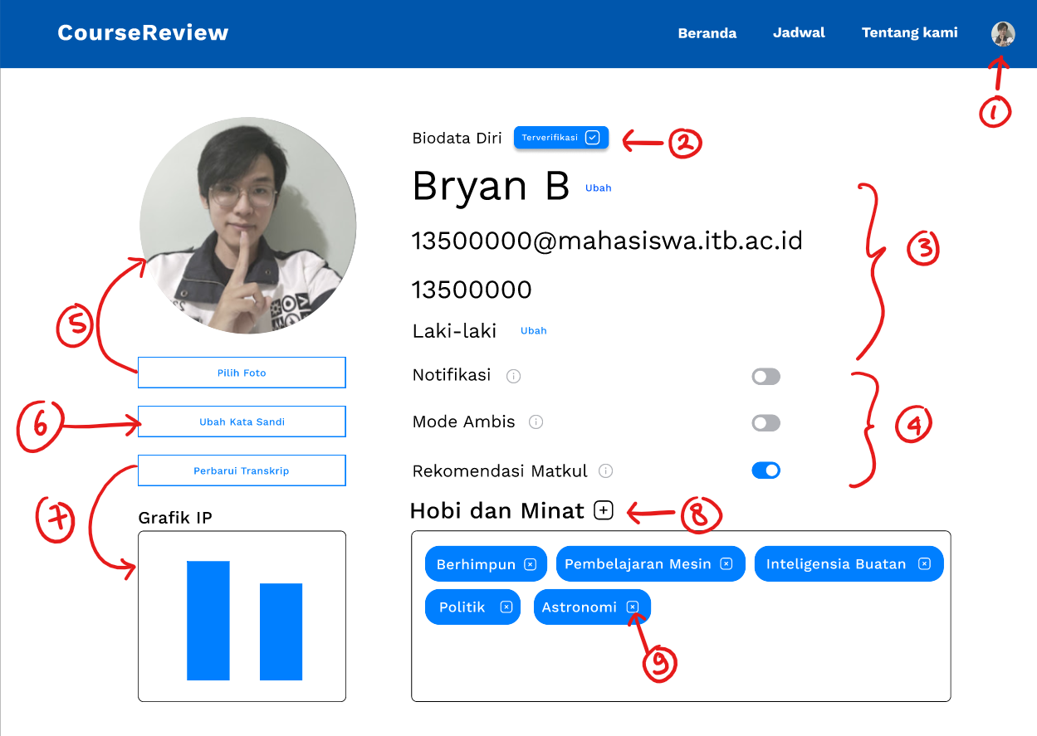

Gambar 22. Tampilan *high fidelity* halaman profil

Pengguna akan masuk ke laman profil dengan menekan foto pada menu (nomor 1). Laman profil akan menampilkan data yang dimasukkan oleh pengguna ketika register (pada nomor 3) seperti nama, email mahasiswa, dan nim. Jenis kelamin akan ditampilkan jika user sudah memilih jenis kelamin. Jika belum, akan ditampilkan tulisan pilih jenis kelamin pada bagian tersebut. Jenis kelamin bersifat opsional dan hanya akan mempengaruhi algoritma rekomendasi mata kuliah.

Sistem akan menampilkan status verifikasi pengguna (pada nomor 2) yakni belum melakukan verifikasi, sedang diverifikasi, verifikasi gagal, atau terverifikasi. Jika verifikasi gagal atau belum melakukan verifikasi, maka akan muncul pilihan bagi pengguna untuk mengupload KTM di sebelah status verifikasi tersebut.

Sistem akan memberikan pilihan kepada pengguna untuk melakukan personalisasi tampilan dengan memilih foto (nomor 5). Pengguna juga dapat mengganti password dengan menekan tombol ubah kata sandi (nomor 6). Pengguna juga dapat memilih untuk memperbaharui transkrip. Data transkrip tersebut digunakan untuk menampilkan grafik IP, memberikan rekomendasi mata kuliah, dan yang paling penting memperbolehkan user untuk memberikan testimoni pada mata kuliah yang pernah mereka ambil.

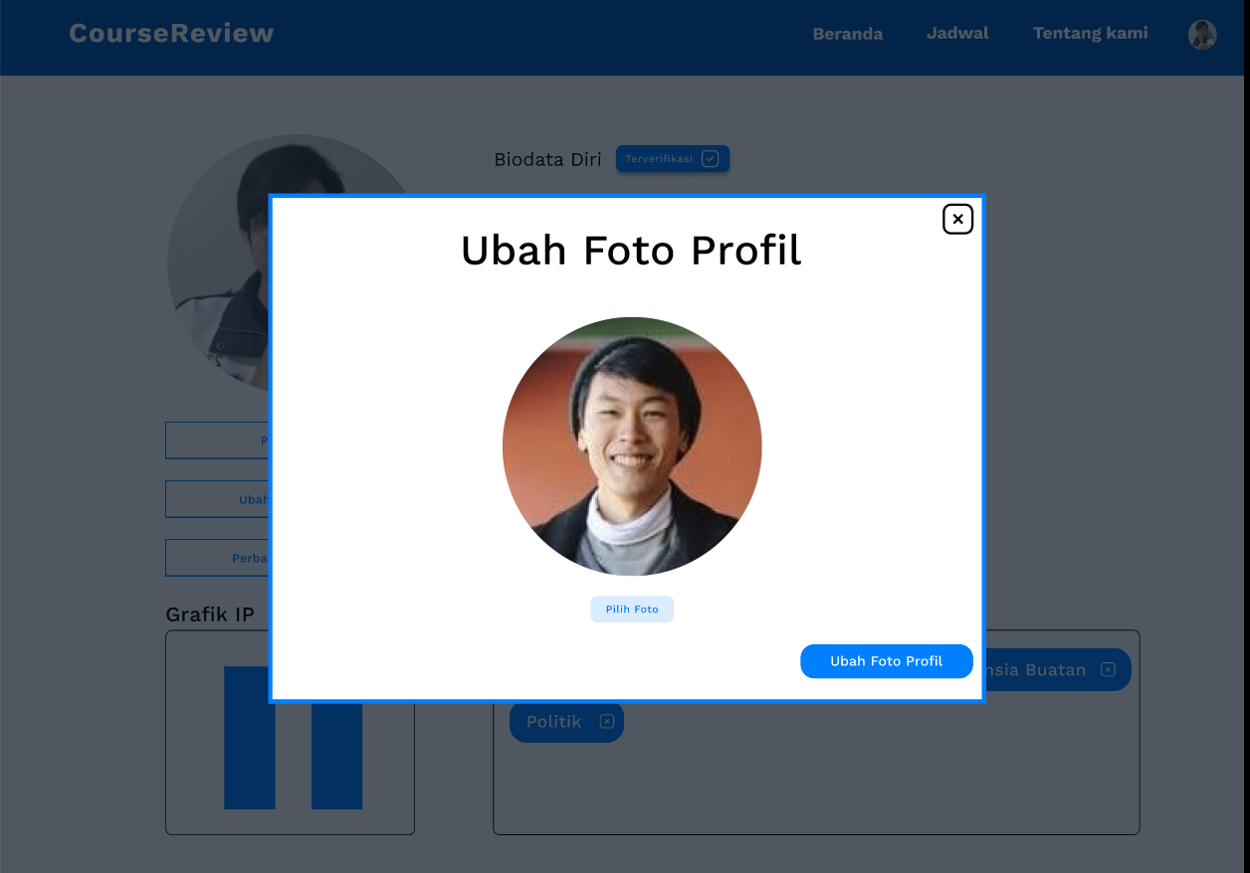

Gambar 23. Tampilan *high fidelity* pengubahan foto profil

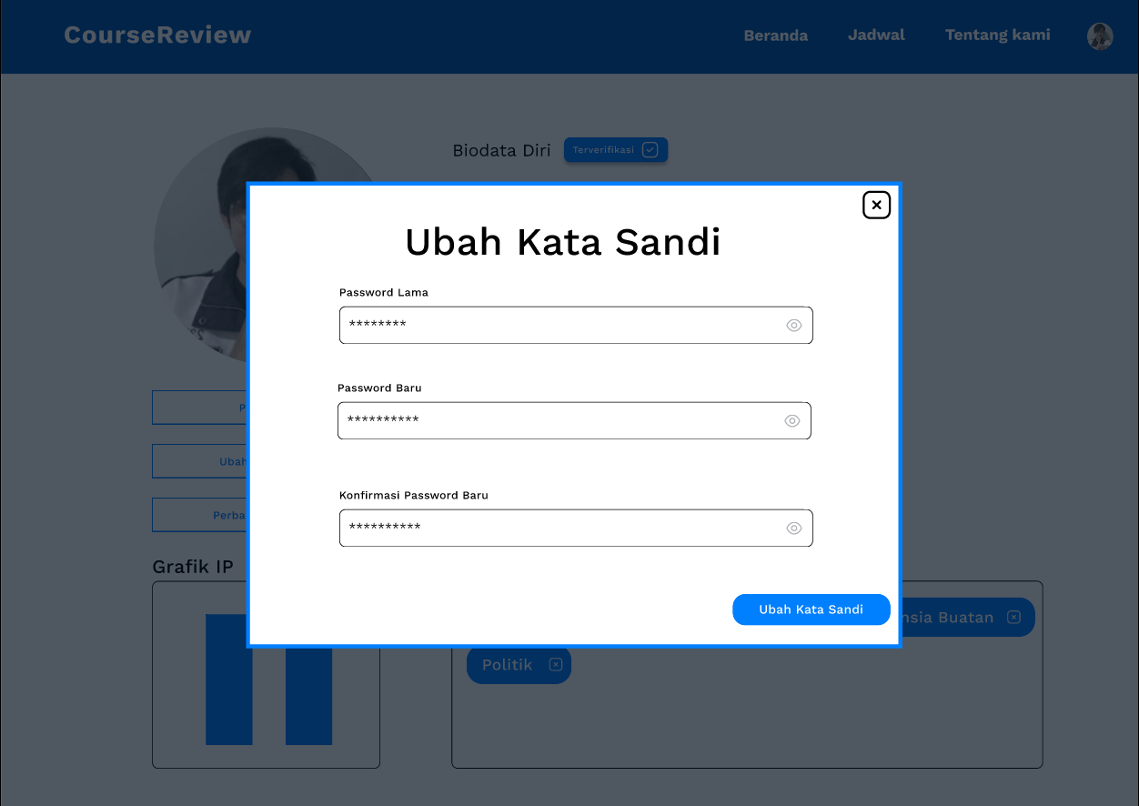

Gambar 24. Tampilan *high fidelity* pengubahan kata sandi

Fitur terakhir yang ada pada laman profile adalah fitur hobi dan minat. Pengguna dapat mengkustomisasi bagian tersebut dengan menambahkan hobi dan minat mereka (nomor 8). Pengguna juga dapat menghapus hobi dan atau minat yang telah mereka tambahkan dengan cara menekan tanda silang pada masing-masing hobi atau minat (nomor 9). Data hobi dan minat tersebut akan digunakan oleh sistem untuk memberikan rekomendasi mata kuliah yang sesuai dengan hobi dan atau minat pengguna.

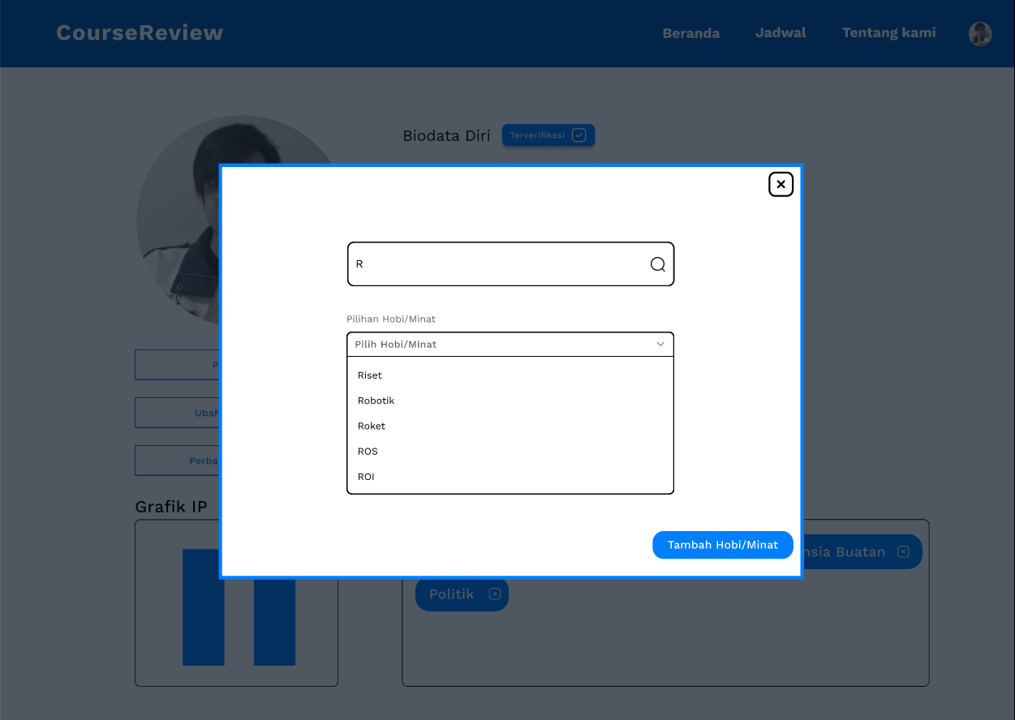

Gambar 25. Tampilan *high fidelity* pengubahan hobi dan minat

Ketika pengguna memilih untuk menambahkan hobi atau minat, akan muncul tampilan yang memungkinkan pengguna untuk memilih hobi atau minat. Pengguna dapat menggunakan search bar untuk melakukan filtering dan menggunakan drop down list untuk memilih hobi yang akan ditambahkan. Jika user memilih untuk menambah hobi/Minat, maka hobi/minat tersebut akan muncul di laman pengguna

Penanggung Jawab: Bryan Bernigen - 13520034

# 

# **BAB IV**

**LAMPIRAN**

High Fidelity

<https://www.figma.com/proto/2esvR2qt4k3dqHQ1z51uOo/CourseReview?node-id=134%3A5615&scaling=scale-down&page-id=0%3A1&starting-point-node-id=9%3A5766>

Video Walkthrough High Fidelity

<https://drive.google.com/file/d/1-IM6mw3z0mxGPUfGGiQrZE_WPQ0dHgWX/view?usp=sharing>